

***REPÚBLICA DE COLOMBIA***

***RAMA JUDICIAL DEL PODER PÚBLICO***

***JUZGADO TERCERO ADMINISTRATIVO ORAL DEL CIRCUITO DE POPAYÁN***

***Código 19-001-33-33-003***

***____________________________________________________________________________________________________________***

**De conformidad con el artículo 110 y el numeral 2º del artículo 446 del C.G.P, la secretaria del Despacho hace constar que corre traslado de la reliquidación del crédito presentada por la parte ejecutante desde el día QUINCE (15) de ENERO a las 8:00 am hasta el DIECISIETE (17) de ENERO DE 2020 – 5:00 pm -**

|  |  |  |  |  |  |
| --- | --- | --- | --- | --- | --- |
| **No** | **No. PROCESO** | **CLASE DE PROCESO** | **EJECUTANTE** | **EJECUTADO** | **FOLIOS** |
| **1** | 19001 33-33 003 - 2018-00145-00 | EJECUTIVO | NELCY MARLENY SEGOVIA CAMPO | COLPENSIONES | 185 |

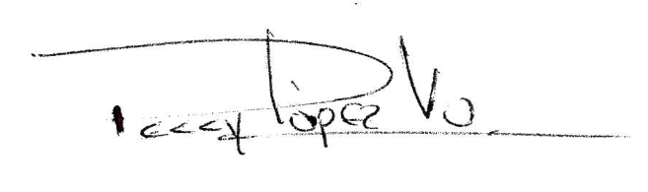

**PEGGY LOPEZ VALENCIA**

**Secretaria**